[ ◆ ] จุดเด่นและตัวเลขสำคัญ  Core Highlights & Benchmark Snapshot  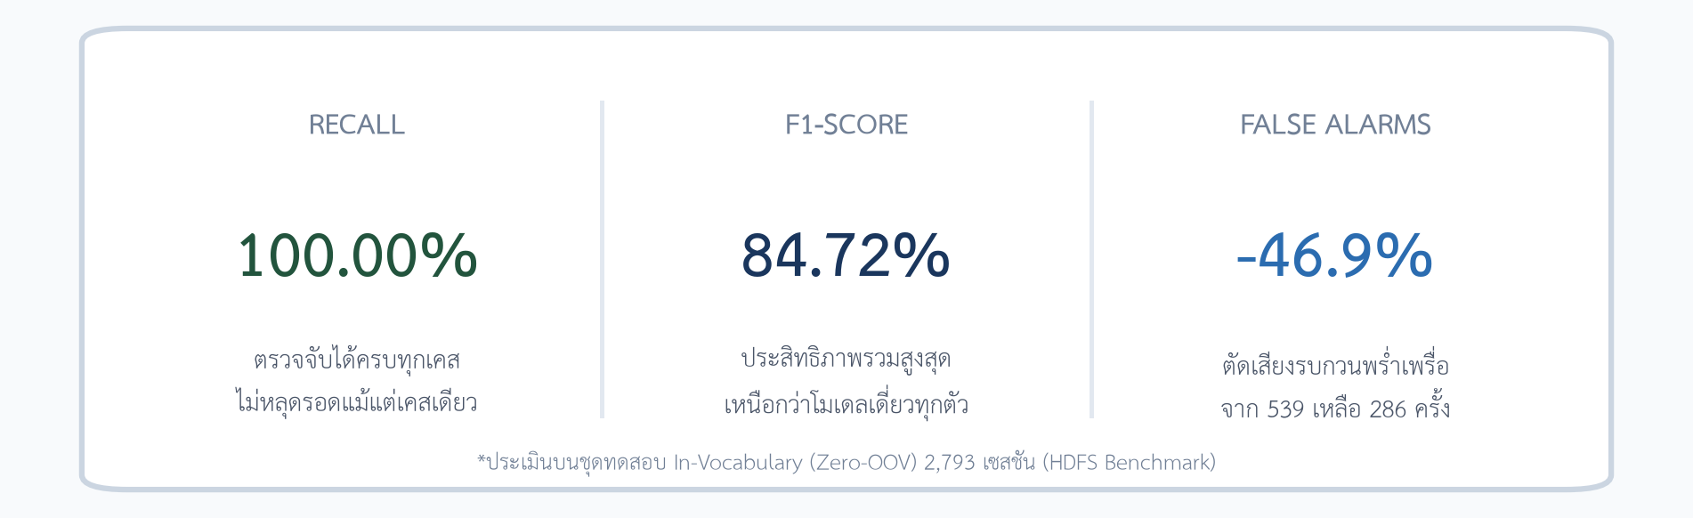  ◆ ทำไมต้องเลือกระบบ LogWatchdog?  • แก้ปัญหาคอขวด: ก้าวข้าม Regex ที่ตาบอดต่อลำดับเหตุการณ์  • ผสาน 2 ขุมพลัง AI: จับทั้งความถี่ผิดปกติ (Count) และลำดับผิดพลาด (Sequence)  • ตัดเสียงรบกวน 46.9%: กลไก Cascaded Synergy คัดกรอง False Alarm ทิ้ง  • ชี้เป้าต้นเหตุทันที: สกัด 5 บรรทัดแวดล้อม ระบุ Culprit Line ตรงจุด  ◆ ประสิทธิภาพเชิงวิศวกรรมระบบ  ✓ วิเคราะห์ได้ระดับมิลลิวินาที/Session บน CPU ทั่วไป (ไม่ต้องพึ่งพา GPU)  ✓ ตัดปัญหา Alert Fatigue ช่วยให้วิศวกรโฟกัสเฉพาะปัญหาที่เกิดขึ้นจริง  ✓ Zero-Leakage Data Pipeline: รับประกันความถูกต้องตามระเบียบวิธีวิจัย  ✓ สกัดแม่พิมพ์ Log อัตโนมัติด้วย Drain3 ปรับตัวเข้ากับ Log รูปแบบใหม่ได้ทันที | [ ◆ ] ข้อมูลโครงงานและคณะผู้จัดทำ  Project Team & Academic Credits  ◆ คณะผู้จัดทำ & คณาจารย์ที่ปรึกษา  ผู้พัฒนา: นายกรวิชญ์ คงคล้าย (Korawit Kongkhlai)  รหัสนักศึกษา: 6710110006 | Section: 01  สาขาวิชาวิศวกรรมคอมพิวเตอร์ ภาควิชาวิศวกรรมคอมพิวเตอร์  คณะวิศวกรรมศาสตร์ มหาวิทยาลัยสงขลานครินทร์  อาจารย์ที่ปรึกษา: ดร. อนันท์ ชยกสิริวงศ์, ดร. วรินทร โรจนกรินทร์  รายวิชา 240-318 AI&ML (ปีการศึกษา 2569/1)  ◆ สถาปัตยกรรมและเทคโนโลยีที่ใช้ (Tech Stack)  • Core AI: PyTorch (2-Layer LSTM) + Scikit-learn (Isolation Forest)  • Log Parser: Drain3 Template Miner (LogHub Standard)  • Interactive UI: Streamlit + Altair Data Visualization  • Code Quality: Automated Unit Tests ผ่าน 37/37 ข้อ ครบ 100% (pytest)  ◆ การสาธิตระบบและซอร์สโค้ด (Demonstration & Code)  • ขอเชิญรับชม Live Demonstration ได้ที่บูธนำเสนอโครงงาน  • ทดสอบผ่าน Web Dashboard ในเครื่อง: http://localhost:8501  • Source Code & Documentation: github.com/kora-ora/LogWatchdog  • เอกสารอ้างอิงหลัก: DeepLog (CCS'17), iForest (ICDM'08), LogHub (ICSE'19) | รายวิชา 240-318 AI&ML | สาขาวิชาวิศวกรรมคอมพิวเตอร์ ม.อ.  LogWatchdog  ระบบตรวจจับและระบุสาเหตุความผิดปกติใน System Logs  Hybrid Dual-Engine: Isolation Forest + DeepLog LSTM  “ ไม่ใช่แค่จับ Error แต่จับลำดับที่ผิด  และบอกว่าผิดที่บรรทัดไหนทันที ”  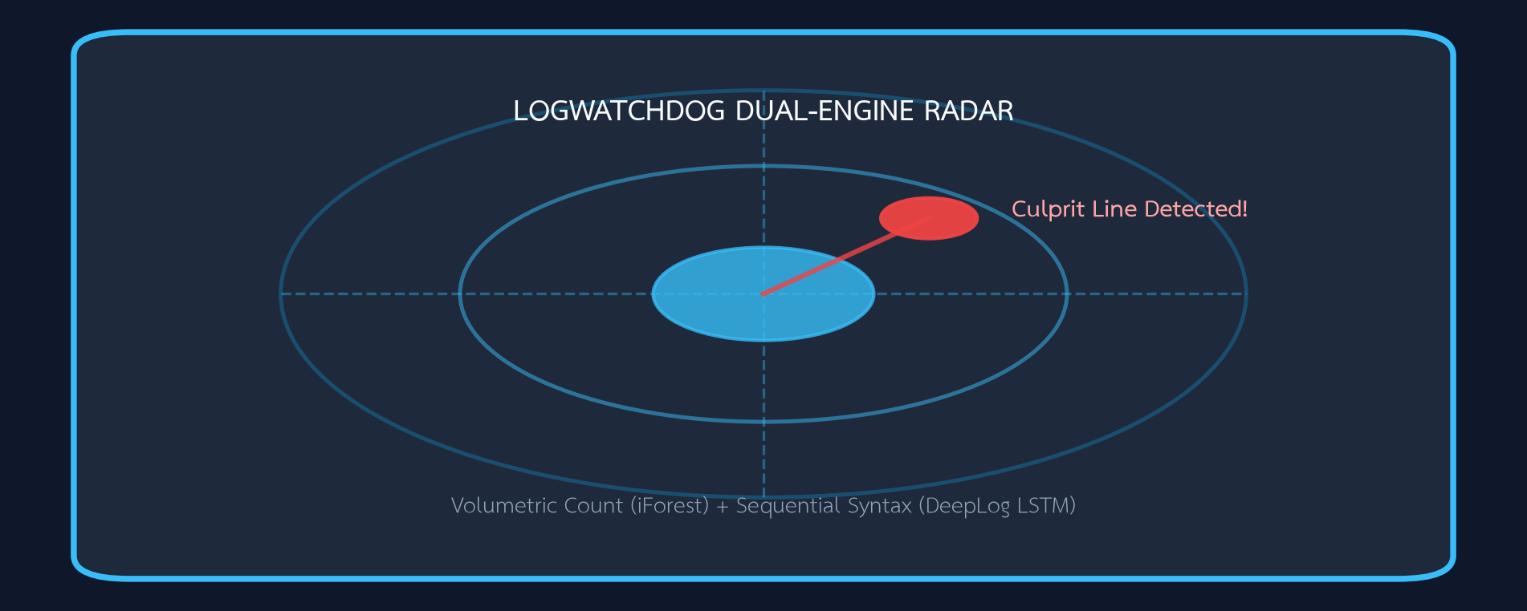  ◆ จุดเด่นนวัตกรรมระดับองค์กร (Core Values)  ✓ ตรวจจับได้ครบ 100% Recall: ครอบคลุมทั้ง Error ชัดเจนและลำดับแอบแฝง  ✓ ตัดการแจ้งเตือนพร่ำเพรื่อลง 46.9% ด้วยกลไก Cascaded Synergy  ✓ Root Cause Localization: ชี้เป้าบรรทัดปัญหาพร้อมบริบท 5 บรรทัด  ✓ Ultra-Lightweight: ประมวลผลระดับมิลลิวินาทีบน CPU โดยไม่ต้องใช้ GPU  ภาควิชาวิศวกรรมคอมพิวเตอร์ คณะวิศวกรรมศาสตร์  มหาวิทยาลัยสงขลานครินทร์ วิทยาเขตหาดใหญ่

[ ◆ ] ปัญหาของการวิเคราะห์เดิม  The Big Challenge & Pain Points  ◆ 4 อุปสรรควิกฤตของ System Logs ขนาดใหญ่  1. ข้อมูลมหาศาล (Massive Volume): คลัสเตอร์ผลิต Log หลายล้านบรรทัด/ชม. คนตรวจไม่ไหว  2. Regex ล้มเหลว (Brittle): จับลำดับข้ามขั้นไม่ได้ หากไม่มีคำว่า 'Error' ปรากฏ  3. แจ้งเตือนล้นเกิน (Alert Fatigue): โมเดลเดี่ยวเตือนพร่ำเพรื่อจนทีมงานเพิกเฉย  4. ขาดการชี้เป้า (Black-box): โมเดลทั่วไปบอกแค่ผิดปกติ แต่ไม่บอกว่าผิดที่บรรทัดไหน  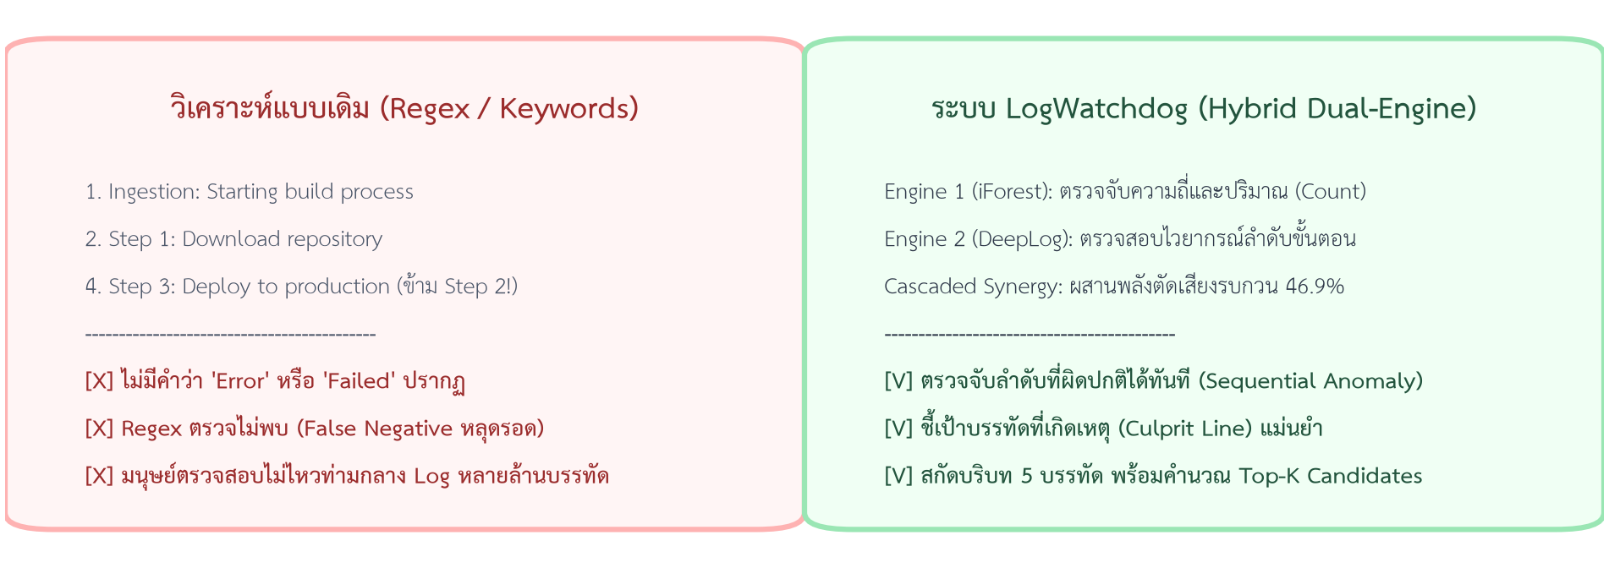  ◆ สรุปแก่นปัญหา: มิติความผิดปกติ 2 ด้านที่ต้องตรวจคู่กัน  • มิติความถี่และปริมาณ (Count Outlier): Log บางประเภทพุ่งสูงหรือขาดหายผิดปกติ  • มิติลำดับขั้นตอน (Sequential Violation): ขั้นตอนการทำงานสลับ ข้าม หรือไม่สมบูรณ์  • ระบบ LogWatchdog จึงถูกออกแบบให้ครอบคลุมทั้ง 2 มิติอย่างสมบูรณ์แบบ | [ ◆ ] สถาปัตยกรรม Hybrid Dual-Engine  AI Core & Cascaded Synergy  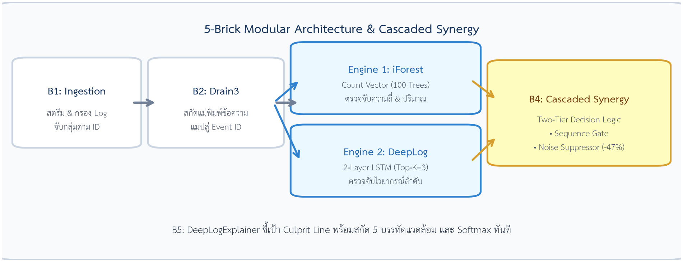  ◆ สองขุมพลัง AI เสริมจุดแข็งซึ่งกันและกัน (Dual Engines)  • Engine 1: Isolation Forest (100 Trees, Contamination 0.10)  - วิเคราะห์ความถี่ด้วย Count Vector ตรวจจับเหตุการณ์ปริมาณผิดปกติ  • Engine 2: DeepLog (2-Layer LSTM, Hidden 32, Top-K=3)  - ตรวจจับไวยากรณ์ลำดับการทำงานผ่าน Sliding Window (w=3)  ◆ กลไก Cascaded Synergy (Two-Tier Decision Logic)  1. Sequence Gate: หาก LSTM ตรวจพบ 0 violations ➔ สรุป Normal ทันที  2. Severity Rule: หาก LSTM พบผิดปกติรุนแรง (≥3) หรือ iForest ฟ้อง ➔ Anomaly  3. Noise Suppressor: หาก LSTM พบ 1-2 violations แต่ความถี่ปกติสมบูรณ์  ➔ สรุป Normal (ตัด False Alarm จากการสลับเธรดทิ้งได้ถึง 46.9%!) | [ ◆ ] ผลการทดสอบเชิงประจักษ์ & แดชบอร์ด  Empirical Evaluation & Incident Forensics  Benchmark: ประเมินบนชุดทดสอบมาตรฐาน In-Vocabulary 2,793 เซสชัน:  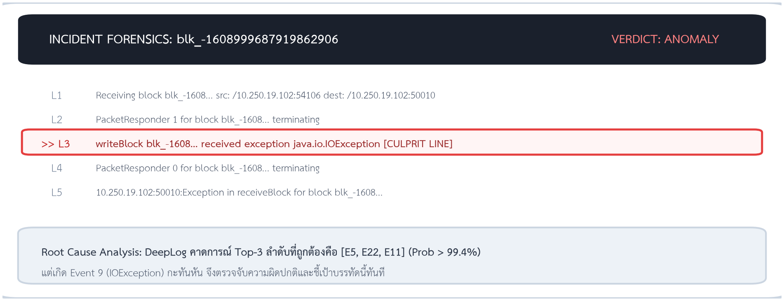  ◆ นิติวิทยาศาสตร์ชี้เป้า (DeepLogExplainer) & Web App  • ชี้เป้า Culprit Line: สกัดบรรทัดที่เกิดปัญหาพร้อมบริบท 5 บรรทัด  • แจกแจง Top-3 Softmax: แสดงสิ่งที่โมเดลคาดหวังเทียบกับเหตุการณ์จริง  • Streamlit 3-Tab: Benchmark Table, Forensic Explorer, Sequence Playground  • รันคำสั่งสาธิตง่ายๆ: ./run_demo.sh หรือ streamlit run app.py
  โมเดล | Recall | Prec. | F1 | FP (ลวง)
  iForest | 28.25% | 55.72% | 37.49% | 178
  DeepLog | 100.00% | 59.53% | 74.64% | 539
  Hybrid (เรา) | 100.00% | 73.49% | 84.72% | 286 (-47%)

